Έγγραφο απαιτήσεων λογισμικού (SRS)

*ΠΡΟΣΑΡΜΟΓΗ ΤΟΥ ΑΝΤΙΣΤΟΙΧΟΥ ΕΓΓΡΑΦΟΥ ΤΟΥ ΠΡΟΤΥΠΟΥ ISO/IEC/IEEE 29148:2011*

*ΣΗΜΕΙΩΣΗ: Το στυλ κειμένου (style) "Description" χρησιμοποιείται για να σας δώσει σύντομες οδηγίες για κάθε ενότητα. Το κείμενο που θα συμπληρώσετε πρέπει να γραφεί με το στυλ "Normal"*

[ΤΙΤΛΟΣ ΕΦΑΡΜΟΓΗΣ ΛΟΓΙΣΜΙΚΟΥ]

# Εισαγωγή

## 1.1 Εισαγωγή: σκοπός του λογισμικού

*Οριοθέτηση του σκοπού του συστήματος*

## 1.2 Διεπαφές (interfaces)

### 1.2.1 Διεπαφές με εξωτερικά συστήματα

*Προδιαγραφή διεπαφών με εξωτερικά συστήματα και λογισμικό, με αναφορά σε πρότυπα ανταλλαγής δεδομένων και κλήσης υπηρεσιών. Χρήση διαγραμμάτων deployment UML.*

### 1.2.2 Διεπαφές με το χρήστη

*Προδιαγραφή διεπαφών με το χρήστη. Μοντέλο Use Case (UML).*

# Αναφορές - πηγές πληροφοριών

*Αναφορά σε πηγές πληροφοριών στο μέτρο της αναγκαιότητας για την κατανόηση του συστήματος*

*ΝΑ ΜΗΝ ΣΥΜΠΛΗΡΩΘΕΙ ΑΝ ΔΕΝ ΑΠΑΙΤΕΙΤΑΙ*

# Προδιαγραφές απαιτήσεων λογισμικού

## 3.1 Περιπτώσεις χρήσης

*Λεπτομερής προδιαγραφή των λειτουργιών του λογισμικού σε επίπεδο περιπτώσεων χρήσης. Ο αριθμός των περιπτώσεων χρήσης ανάλογα με τον αριθμό των μελών της ομάδας σύμφωνα με την εκφώνηση.*

### 3.1.1 ΠΕΡΙΠΤΩΣΗ ΧΡΗΣΗΣ 1: Ενημέρωση (Διαχειριστών Parking)

#### 3.1.1.1 Χρήστες (ρόλοι) που εμπλέκονται

*Αναφορά στους ρόλους που αφορά η περίπτωση χρήσης*

Οι ρόλοι που εμπλέκονται είναι ένα υποσύνολο των διαχειριστών χώρων στάθμευσης οχημάτων, οι αναλυτές δεδομένων (Data Analysts). Εντούτοις, είναι χρήστες όπως όλοι οι υπόλοιποι αλλά με Privileged πρόσβαση σε συγκεκριμένα δεδομένα που αφορούν τους ιδιοκτήτες σταθμών (Parking) ηλεκτρικής ενέργειας.

#### 3.1.1.2 Προϋποθέσεις εκτέλεσης

*Καταγραφή των συνθηκών που πρέπει να ισχύουν ώστε να μπορεί να εκτελεστεί η περίπτωση χρήσης*

* Βασική προϋπόθεση εκτέλεσης είναι η λειτουργία των υποσυστημάτων της εφαρμογής (backend και frontend) και η δυνατότητα πρόσβασης αυτών στη βάση δεδομένων.
* Θα πρέπει ο εγγεγραμμένος χρήστης που επιθυμεί να έχει πρόσβαση στα δεδομένα των σταθμών, να έχει ταυτοποιηθεί από την υπηρεσία με χρήση κατάλληλων Username και Password.

#### 3.1.1.3 Περιβάλλον εκτέλεσης

*Αναφορά στο περιβάλλον στο οποίο εκτελείται η περίπτωση χρήσης. Πχ "διαδικτυακή διεπαφή χρήστη", "DBMS" κλπ*

Η ενημέρωση του αναλυτή δεδομένων γίνεται είτε μέσω της διαδικτυακής διεπαφής (online), από την σελίδα της πλατφόρμας είτε με την χρήση των REST API της εφαρμογής είτε με χρήση του CLI που παρέχεται σε εγκεκριμένους χρήστες.

#### 3.1.1.4 Δεδομένα εισόδου

*Καταγραφή δεδομένων εισόδου και εξόδου και συνθηκών εγκυρότητας αυτών.*

1. Ο χρήστης - Αναλυτής Δεδομένων καταχωρεί στο Login-Page τα στοιχεία του (username, password) σε μορφή string.
2. Ο χρήστης έπειτα διαλέγει την ενέργεια που επιθυμεί με χρήση του cursor του
3. Επιλέγει από drop down list με χρήση cursor τα απαραίτητα στοιχεία για τα δεδομένα που επιθυμεί.
4. Με χρήση του cursor διαλέγει αν επιθυμεί να προβάλει στην οθόνη του τα δεδομένα ή να τα λάβει τοπικά.
5. Τέλος, με χρηση cursor, ο χρήστης επιλέγει αν θέλει να αποσυνδεθεί ή να κάνει νέα κλήση δεδομένων.

#### 3.1.1.5 Αλληλουχία ενεργειών - επιθυμητή συμπεριφορά

*Περιγραφή με κείμενο (Βήμα 1, Βήμα 2 κλπ) και διαγράμματα UML αλληλουχίας (Sequence) και δραστηριοτήτων (Activity). Περιλαμβάνεται η συμπεριφορά σε απρόβλεπτες καταστάσεις και σφάλματα (εναλλακτικές ροές).*

Βήμα 1: Ο χρήστης πραγματοποιεί είσοδο στην πλατφόρμα με χρήση στοιχείων ταυτοποίησης. Σε περίπτωση αποτυχίας, το σύστημα παρέχει κατάλληλο ενημερωτικό μήνυμα και ο χρήστης πραγματοποιεί εκ νέου προσπάθεια σύνδεσης.

Βήμα 2: Ο χρήστης επιλέγει την επιθυμητή ενέργεια μεταξύ των,

1. Υπολογισμός κατανάλωσης ενέργειας ανά λειτουργό σταθμού φόρτισης και χρονική περίοδο
2. Υπολογισμός κατανάλωσης ενέργειας ανά περιοχή και χρονική περίοδο
3. Απεικόνιση δεδομένων / γεγονότων φόρτισης σε διάγραμμα
4. Εμφάνιση αναλυτικών στοιχείων φορτίσεων για κάθε θέση φόρτισης για μια περίοδο
5. Καταγραφή γεγονότων και δεδομένων φόρτισης
6. Καταγραφή των οχημάτων που φορτίζουν σε κάθε σταθμό για δεδομένη χρονική περίοδο
7. Συλλογή δεδομένων οχήματος σε κάθε φόρτιση
8. Σύνδεση με υπηρεσίες πληρωμών
9. Σύστημα επιβράβευσης με πόντους
10. Υπολογισμός ζήτησης ενέργειας για διάφορα σενάρια οχημάτων και γεγονότων φόρτισης

Βήμα 3: Στην σελίδα που εμφανίζεται ο χρήστης συμπληρώνει όλα τα απαραίτητα πεδία και επιλέγει υποβολή αυτών. Σε περίπτωση που κάποιο πεδίο μείνει κενό ή η τιμή κάποιου πεδίου δεν είναι έγκυρη το σύστημα παρέχει κατάλληλο μήνυμα λάθους και ο χρήστης πρέπει να συμπληρώσει ορθά όσα πεδία παρουσίασαν σφάλμα για να συνεχίσει.

Βήμα 5: Σε περίπτωση που τα πεδία συμπληρώθηκαν σωστά, το σύστημα κάνει με χρήση των Rest API μια κλήση στην βάση και ζητά τα δεδομένα που θέλει ο χρήστης.

Βήμα 6: Ο χρήστης επιλέγει αν θέλει να τα προβάλει στην οθόνη του μέσω της εφαρμογής ή να τα κατεβάσει τοπικά με χρηση Button.

Βήμα 7: Τέλος, με χρηση cursor, ο χρήστης επιλέγει αν θέλει να αποσυνδεθεί ή να κάνει νέα κλήση δεδομένων.

Ακολουθεί το Sequence Diagram.

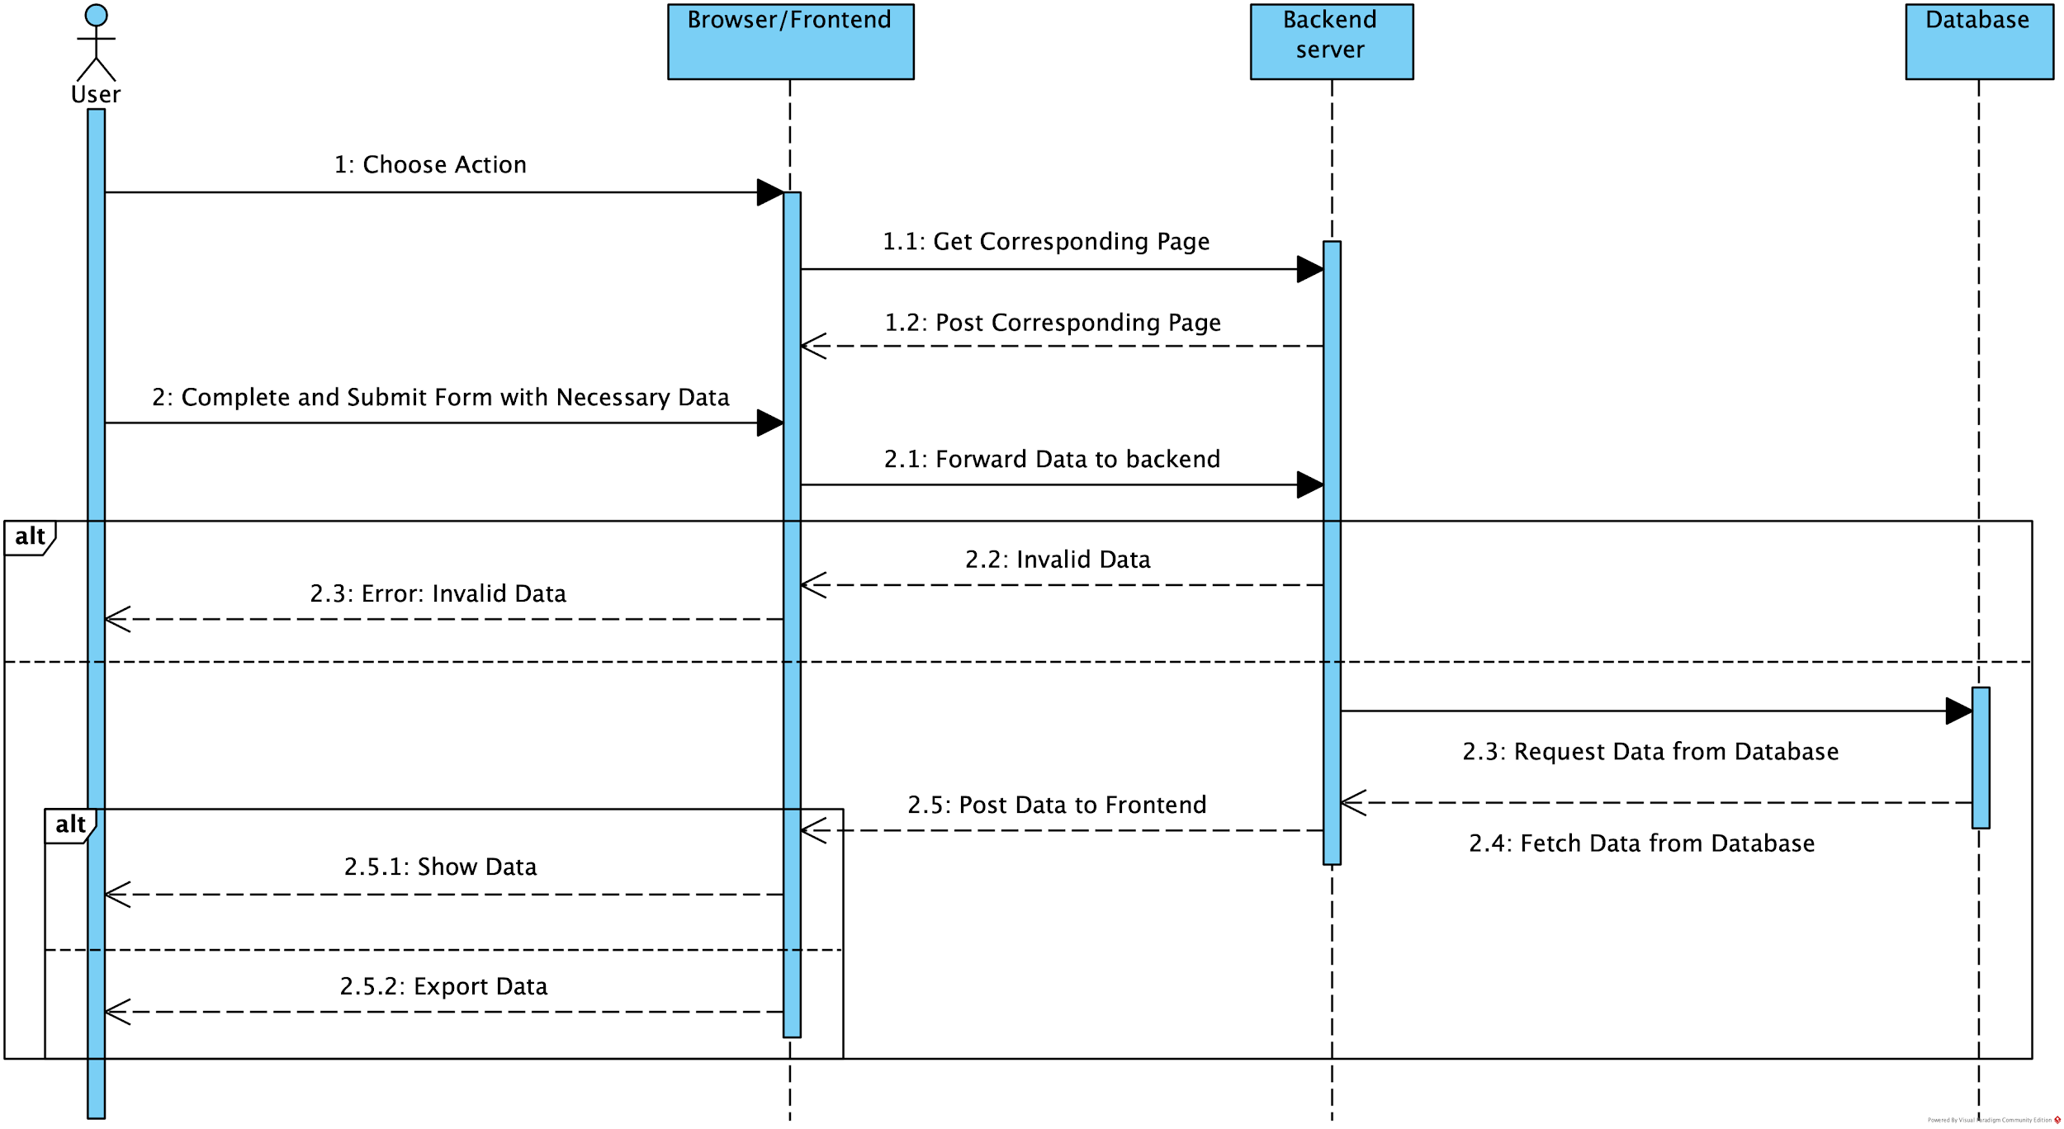

Ακολουθεί το Activity Diagram.

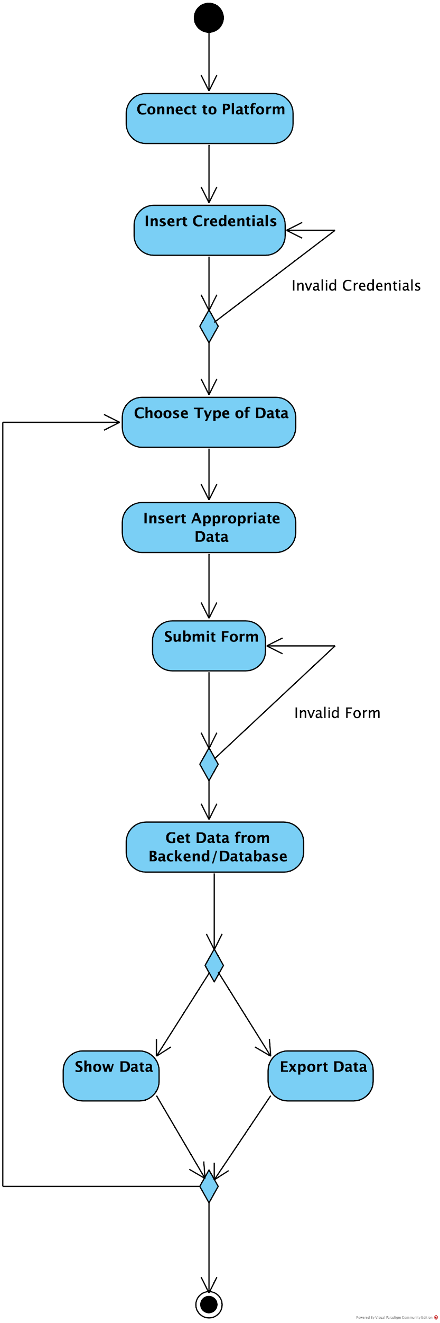

#### 3.1.1.7 Δεδομένα εξόδου

*Διαγράμματα UML αλληλουχίας για την παραγωγή δεδομένων εξόδου. Ως δεδομένα εξόδου νοούνται όλα τα δεδομένα του συστήματος τα οποία δημιουργούνται ή μεταβάλλονται κατά την εκτέλεση (αν υπάρχουν τέτοια)*

Στην παραπάνω διαδικασία δεδομένα εξόδου αποτελούν τα γραφήματα - Πίνακες που δημιουργούνται σύμφωνα με την φόρμα που συμπλήρωσε ο χρήστης καθώς και τα μηνύματα επιτυχίας ή αποτυχίας που λαμβάνει ανάλογα με την έκβαση της δραστηριοτήτων (activities).

#### 3.1.1.8 Παρατηρήσεις

*Ο,τι δεν εντάσσεται στα προηγούμενα, εφόσον υπάρχει*

### 3.1.2 ΠΕΡΙΠΤΩΣΗ ΧΡΗΣΗΣ 2: (τίτλος)

#### 3.1.2.1 Χρήστες (ρόλοι) που εμπλέκονται

*Αναφορά στους ρόλους που αφορά η περίπτωση χρήσης*

#### 3.1.2.2 Προϋποθέσεις εκτέλεσης

*Καταγραφή των συνθηκών που πρέπει να ισχύουν ώστε να μπορεί να εκτελεστεί η περίπτωση χρήσης*

#### 3.1.2.3 Περιβάλλον εκτέλεσης

*Αναφορά στο περιβάλλον στο οποίο εκτελείται η περίπτωση χρήσης. Πχ "διαδικτυακή διεπαφή χρήστη", "DBMS" κλπ*

#### 3.1.2.4 Δεδομένα εισόδου

*Καταγραφή δεδομένων εισόδου και εξόδου και συνθηκών εγκυρότητας αυτών.*

#### 3.1.2.5 Παράμετροι

*Καταγραφή παραμέτρων και συνθηκών εγκυρότητας αυτών, εφόσον υπάρχουν παράμετροι.*

#### 3.1.2.6 Αλληλουχία ενεργειών - επιθυμητή συμπεριφορά

*Περιγραφή με κείμενο (Βήμα 1, Βήμα 2 κλπ) και διαγράμματα UML αλληλουχίας (Sequence) και δραστηριοτήτων (Activity). Περιλαμβάνεται η συμπεριφορά σε απρόβλεπτες καταστάσεις και σφάλματα (εναλλακτικές ροές).*

#### 3.1.2.7 Δεδομένα εξόδου

*Διαγράμματα UML αλληλουχίας για την παραγωγή δεδομένων εξόδου. Ως δεδομένα εξόδου νοούνται όλα τα δεδομένα του συστήματος τα οποία δημιουργούνται ή μεταβάλλονται κατά την εκτέλεση (αν υπάρχουν τέτοια)*

#### 3.1.2.8 Παρατηρήσεις

*Ο,τι δεν εντάσσεται στα προηγούμενα, εφόσον υπάρχει*

*. . .*

*(η ενότητα 3.1.Χ.1 - 3.1.Χ.8 επαναλαμβάνεται για όλες τις περιπτώσεις χρήσης που συμπεριλαμβάνονται στο έγγραφο, όπως απαιτούνται από τις ομάδες ανάλογα με τον αριθμό των ατόμων)*

## 3.2 Απαιτήσεις επιδόσεων

*Ποσοτική τεκμηρίωση μέτρων και κριτηρίων επιθυμητών επιδόσεων με αναφορά στα ποσοτικά χαρακτηριστικά εισόδων και φορτίου του λογισμικού.*

## 3.3 Απαιτήσεις οργάνωσης δεδομένων

Entity Relation Diagram

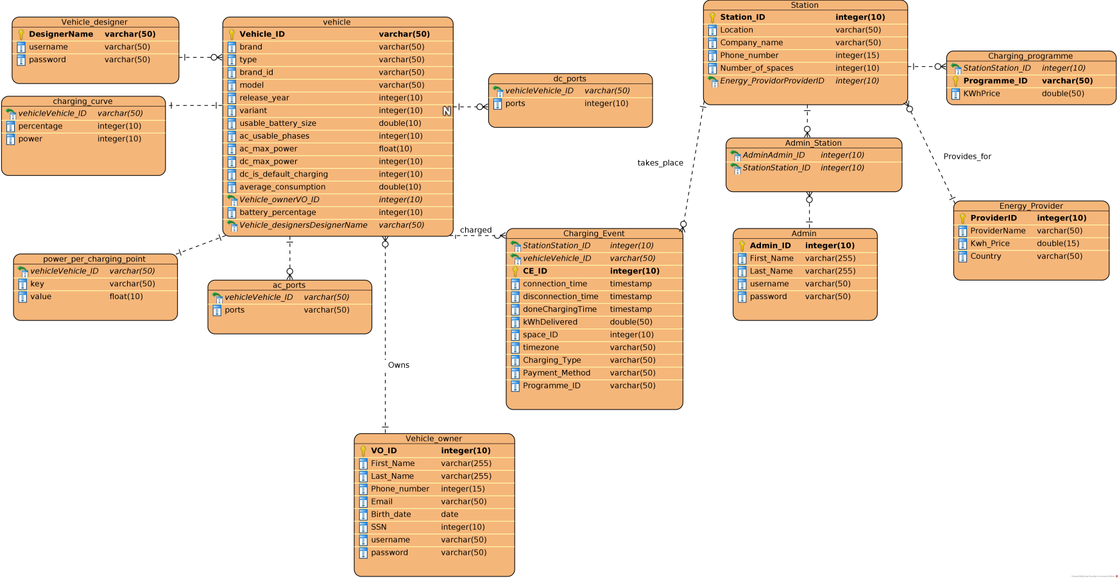

Class Diagram

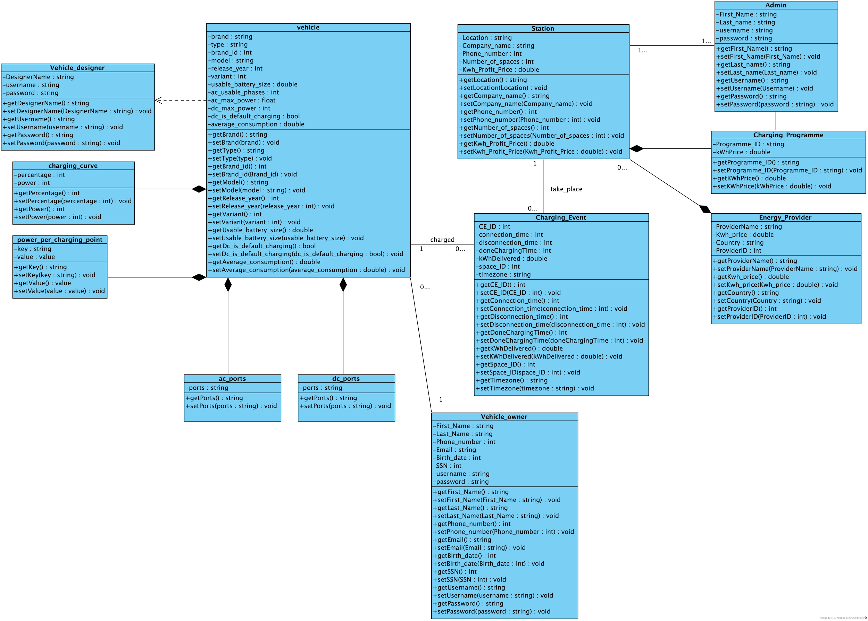

### 3.3.1 Απαιτήσεις και περιορισμοί πρόσβασης σε δεδομένα

*Απαιτήσεις πρόσβασης και περιορισμοί.*

Κάθε τύπος πρόσβασης (Parking - Data Analyst, Parking - Admin,...) έχει περιορισμένη πρόσβαση στα δεδομένα αναλόγως τα Privileges που του ανήκουν. Όσων αφορά τα προσωπικά δεδομένα όλων των χρηστών (username, password,...), είναι ορατά μόνο από τους διαχειριστές της πλατφόρμας και φυλάσσονται σε ξεχωριστή βάση δεδομένων από αυτήν που έχουν πρόσβαση οι χρήστες.

## 3.4 Περιορισμοί σχεδίασης

*Λεπτομερής τεχνική τεκμηρίωση των περιορισμών σχεδίασης οι οποίοι επιβάλλονται από απαιτήσεις συμμόρφωσης σε πρότυπα, κανονισμούς, ή άλλους περιορισμούς του έργου. Περιλαμβάνεται η πολιτική ονοματολογίας οντοτήτων δεδομένων και πεδίων. Τέτοιοι περιορισμοί μπορεί να επιβάλλονται από τη χρήση βιβλιοθηκών, frameworks, περιβαλλόντων ανάπτυξης κλπ*

## 3.5 Λοιπές απαιτήσεις

### 3.5.1 Απαιτήσεις διαθεσιμότητας λογισμικού

*Τεκμηρίωση απαιτήσεων διαθεσιμότητας*

### 3.5.2 Απαιτήσεις ασφάλειας

*Τεκμηρίωση απαιτήσεων ασφαλείας*

### 3.5.3 Απαιτήσεις συντήρησης

*Τεκμηρίωση απαιτήσεων συντήρησης*